“北京共青团”系统毕业学生团员团组织关系转接业务
操作说明

- 团组织在“北京共青团”系统标注团员毕业去向。在“我的团员”列表里，选择“批量标记”功能，对团员毕业去向做标记。
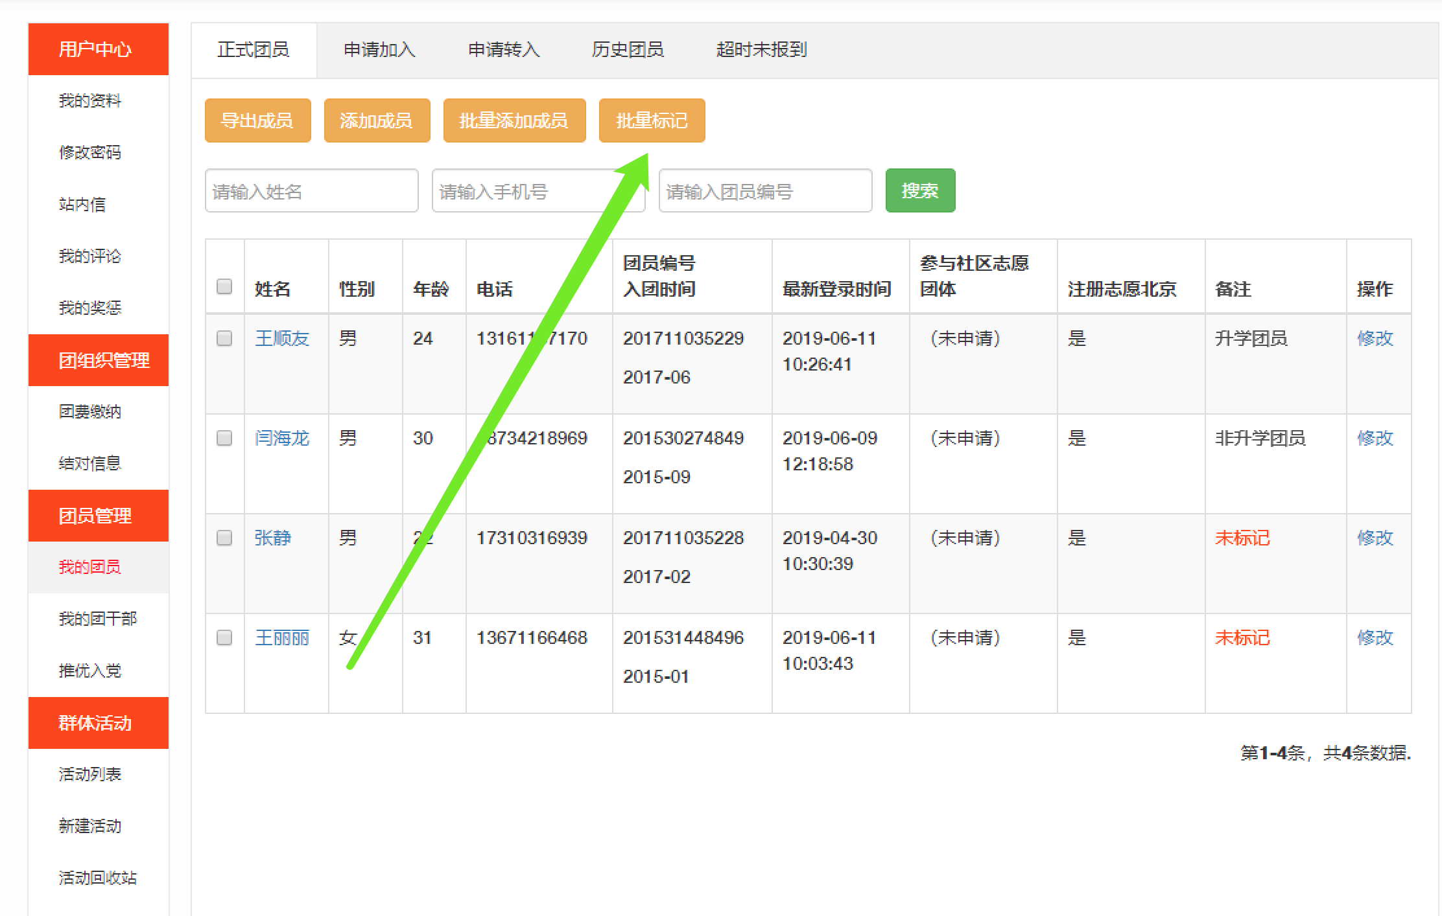

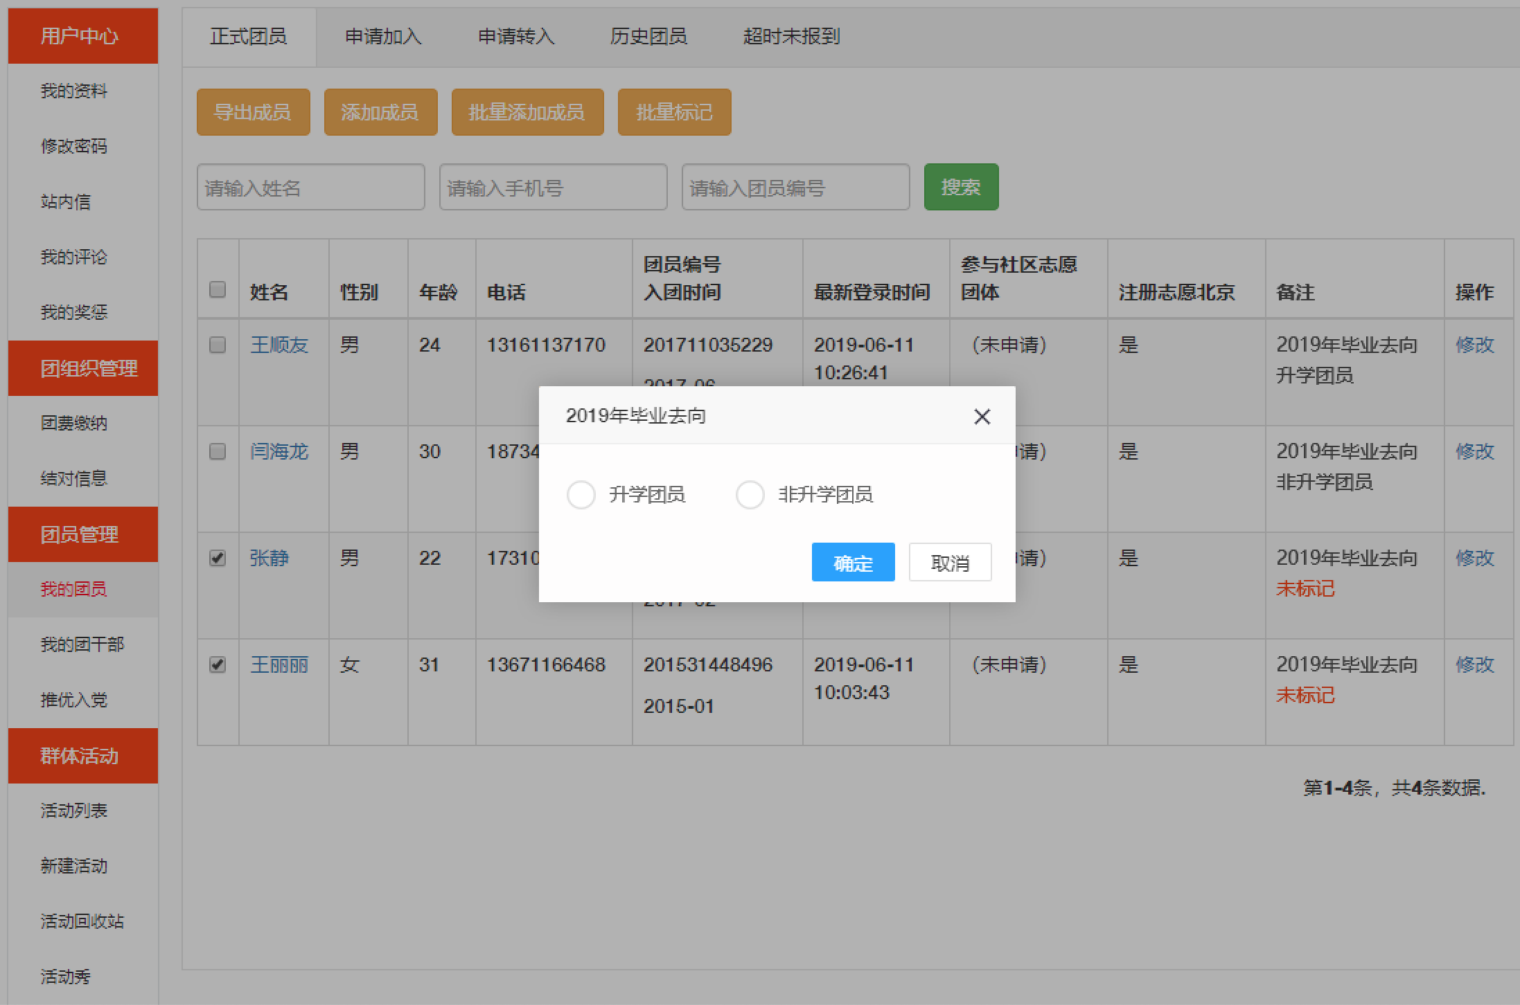

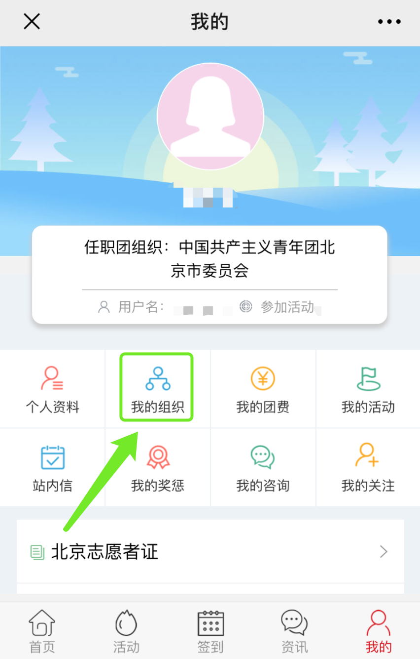
- 团员登录“北京共青团线上系统”手机端，点击“我的组织”。

三、点击“转移团组织”或“转至京外”，弹出“毕业去向”标注提示框。
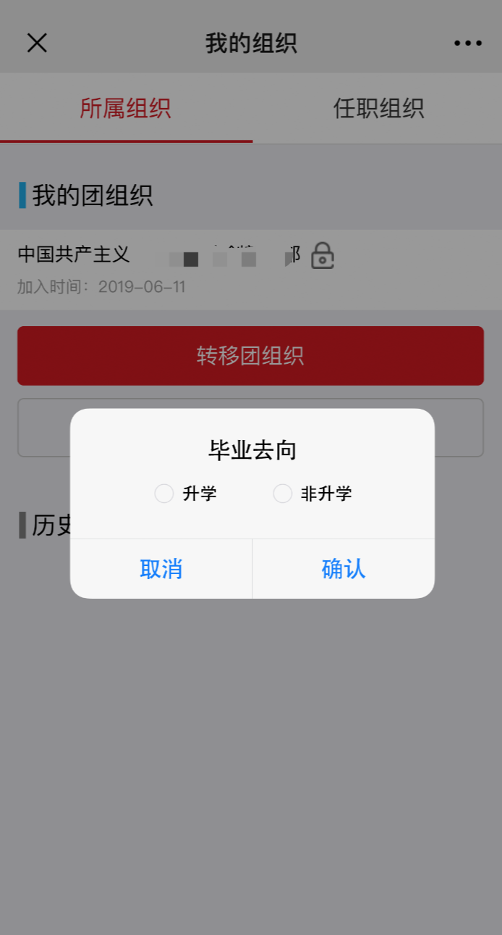
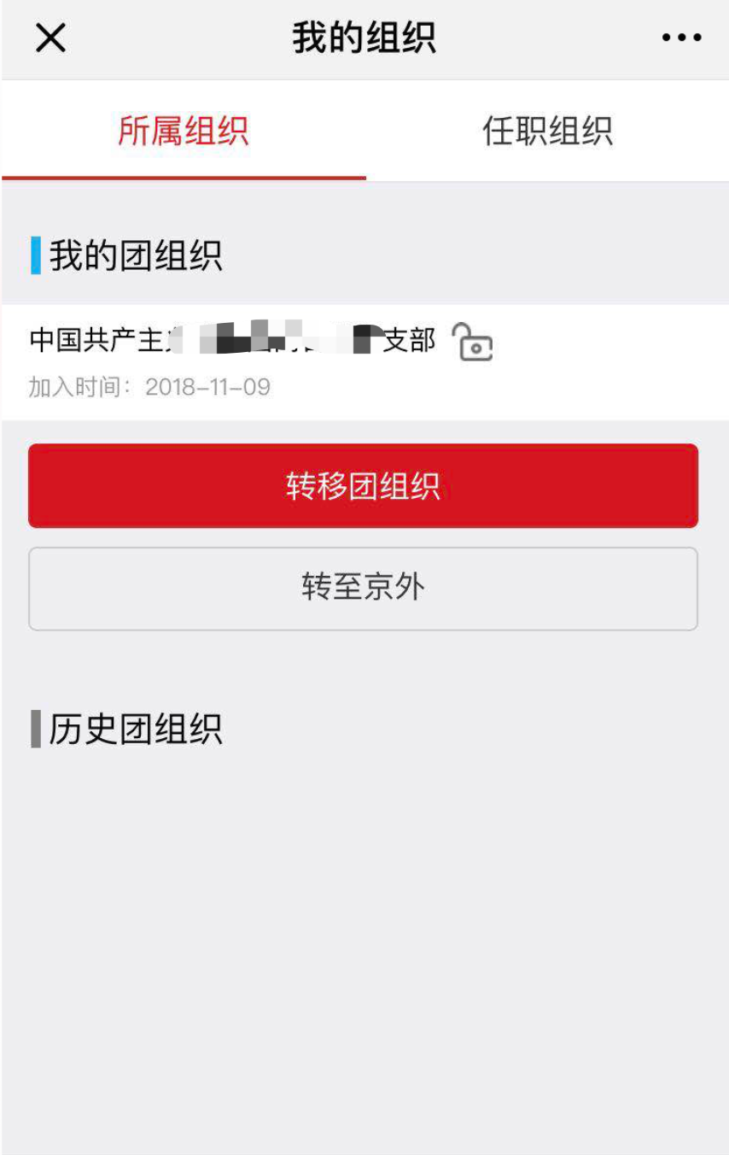

京内转移页面
四、根据团员实际情况选择“转移团组织”或“转至京外”，如转至京外需填写准确的组织全称（转入广东、福建的同学应先与转入团组织取得联系，完成该省份的团员报到工作，最后在线上系统发起转出京外申请）
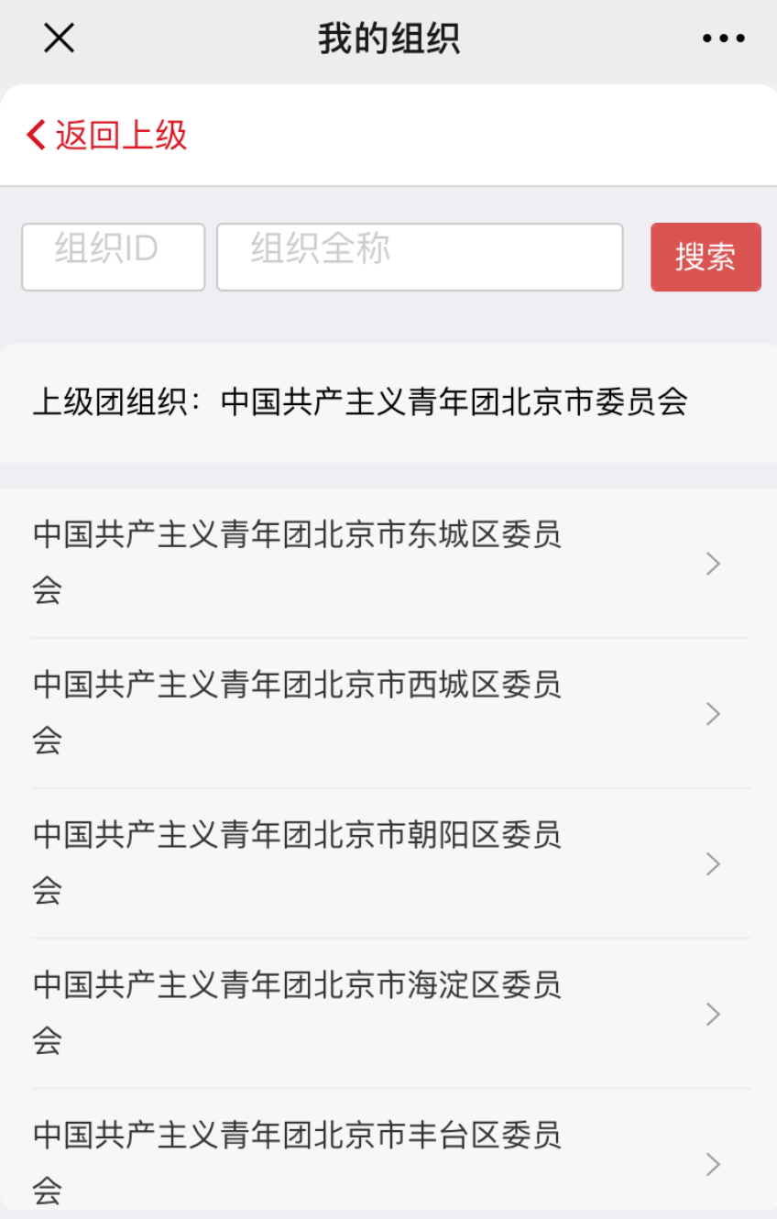
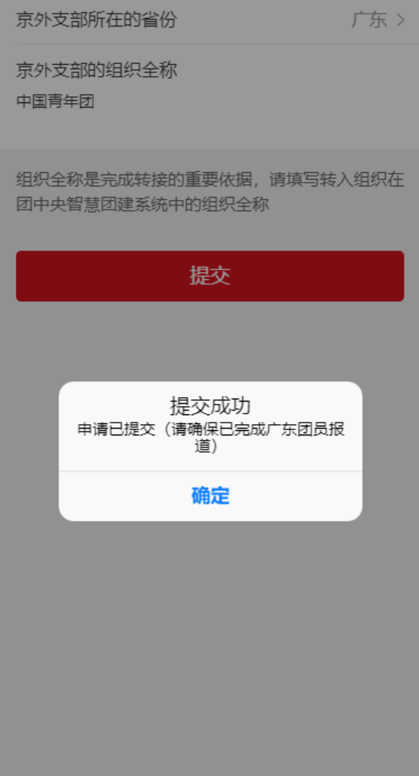
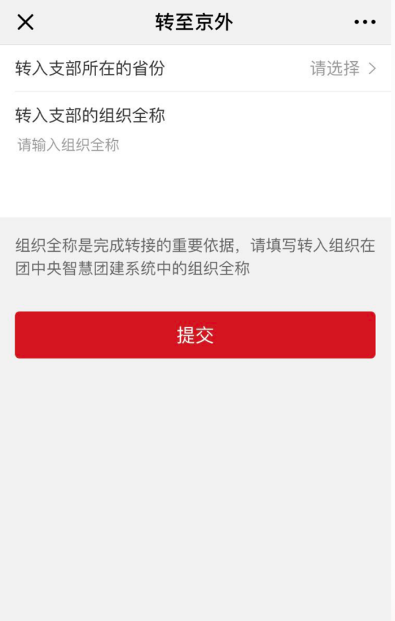

京内转移页面 转至京外页面 转至广东页面
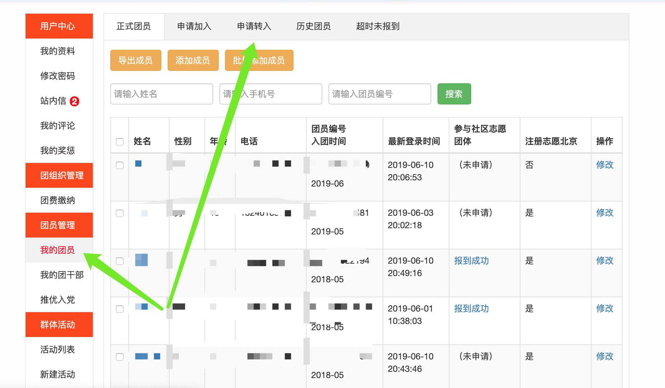
五、如选择“转移团组织”，需转入团组织在线上系统中通过团员的转移申请，完成全部转移过程。

六、如选择“转至京外”，系统完成转接后，手机页面如上图显示。
